Отчет
об участии в областном профилактическом мероприятии «Внимание каникулы».
В период с17.12.2018 г. по 13.01.2019 г., рамках областного профилактического мероприятия: «Внимание каникулы», рекомендованного Управлением государственной инспекции безопасности дорожного движения Главного управления министерства внутренних дел Российской Федерации по Саратовской области совместно с министерством образования Саратовской области в «ГБУ СО «Центр ППМС» п. Модин Озинского района был проведен ряд мероприятий, направленных на обеспечение безопасности дорожного движения.
Часто виновниками несчастных случаев на дорогах и их жертвами становятся дети. Многие из них не обладают достаточным количеством знаний и навыков, обеспечивающих безопасность дорожного движения. В связи с этим, необходимо вести постоянную, целенаправленную работу по привитию навыков безопасного дорожного движения, учить правильному поведению в экстремальной ситуации. Следовательно, участие в профилактическом мероприятии «Внимание каникулы» явилось актуальной мерой профилактической работы с воспитанниками.

Цель: создать условия для формирования у воспитанников устойчивых навыков безопасного поведения на улицах и дорогах.
Задачи:
1.Отрабатывать с воспитанниками:
-правила поведения на проезжей части и на тротуаре;
-быстрые и правильные действия в чрезвычайных и экстремальных ситуациях;
-безопасный маршрут следования каждого обучающегося от дома до школы и обратно.
2.Обучать воспитанников правилам дорожного движения в период каникул;
3.Воспитывать навыки безопасного поведения в любой дорожной ситуации;
4. Пропагандировать правила дорожного движения;
5. Проводить работу с воспитанниками по профилактике детского дорожно-транспортного травматизма;
6.Закреплять в сознании детей и подростков приобретенные знания по ПДД.
7. Провести просветительскую работу по оказанию первой помощи при дорожном травматизме.

Проведение конкурса детского творчества на тему « Безопасность дорожного движения».
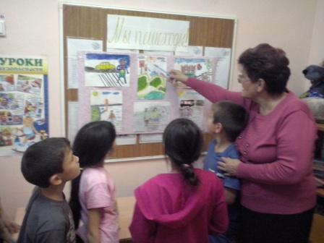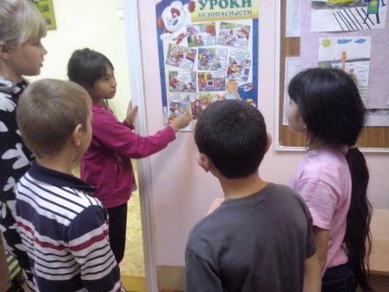

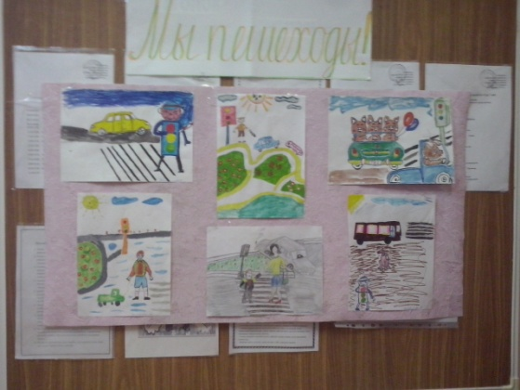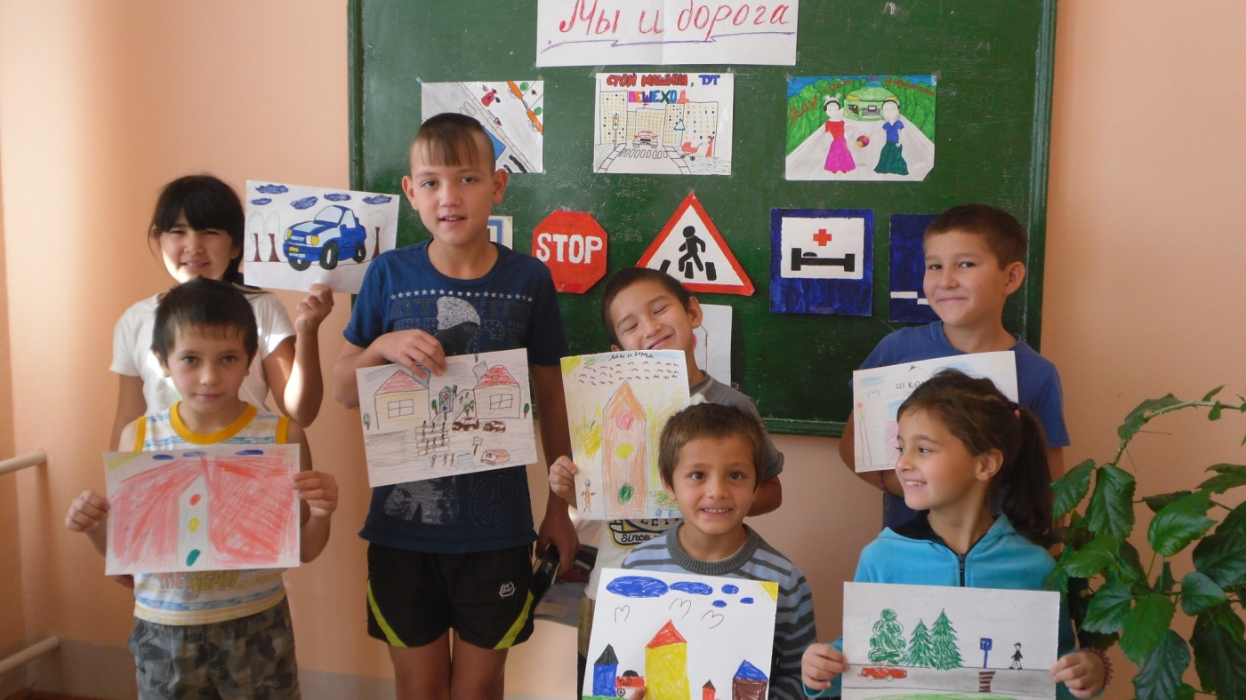

КВН: «Красный, жёлтый, зелёный»
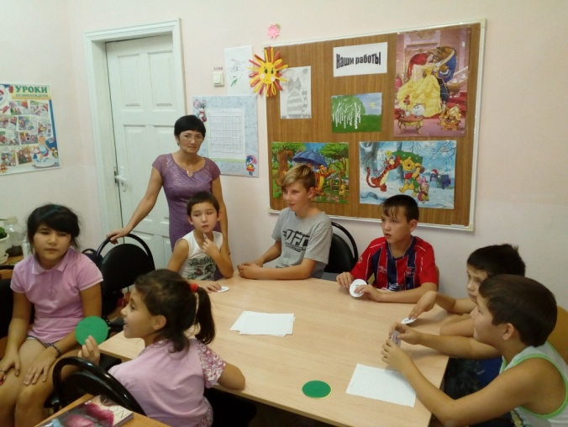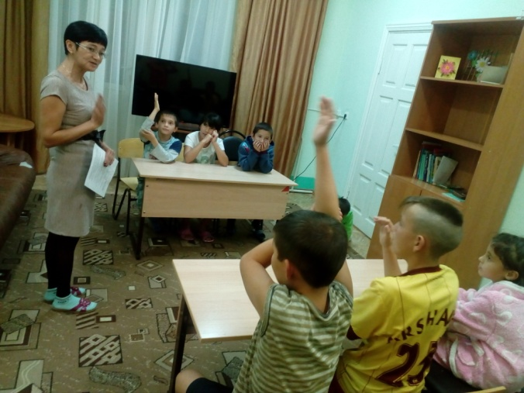

Проведен инструктаж по правилам безопасного поведения на дорогах.
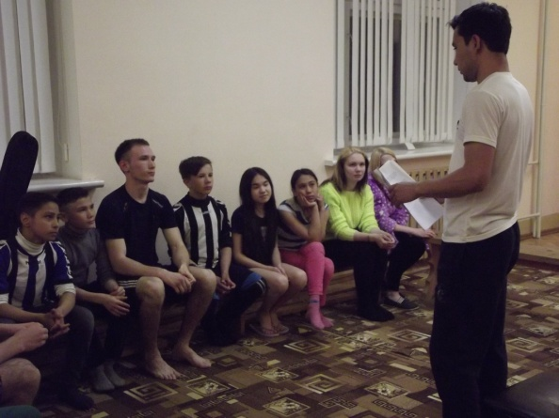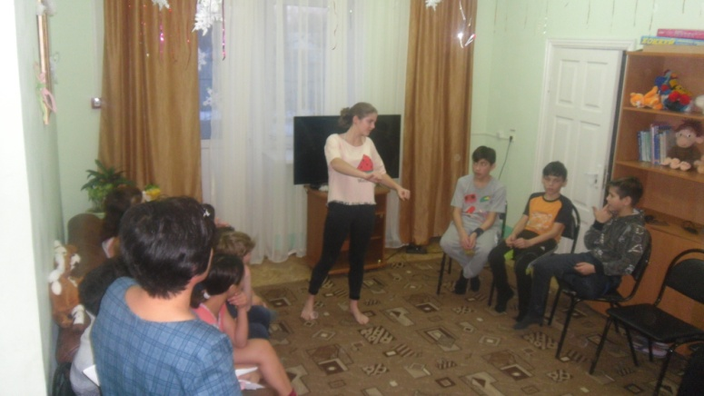
Викторина «Знай и соблюдай правила дорожного движения».

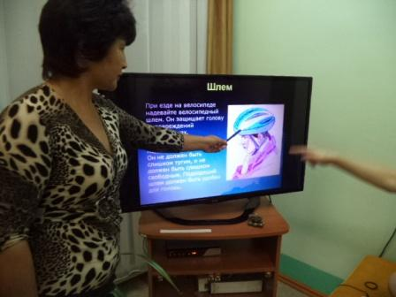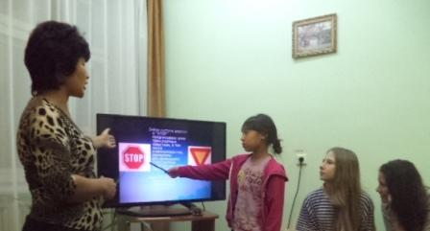

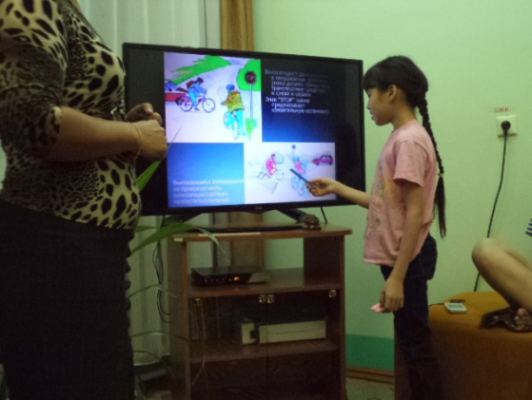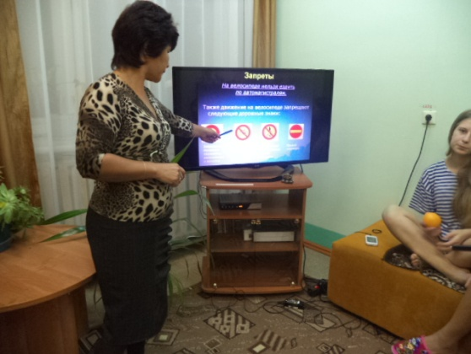

Беседа: «Детский дорожно-транспортный травматизм. Причины и условия, способствующие ДТП».

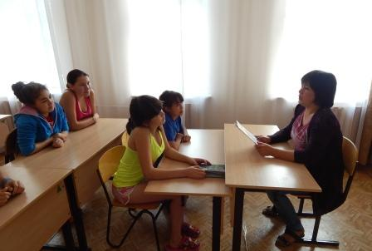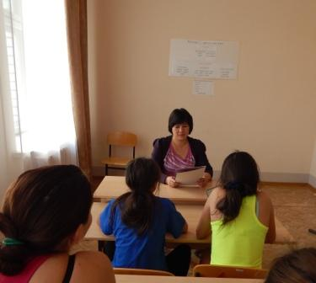

Акция: «Письмо водителю».

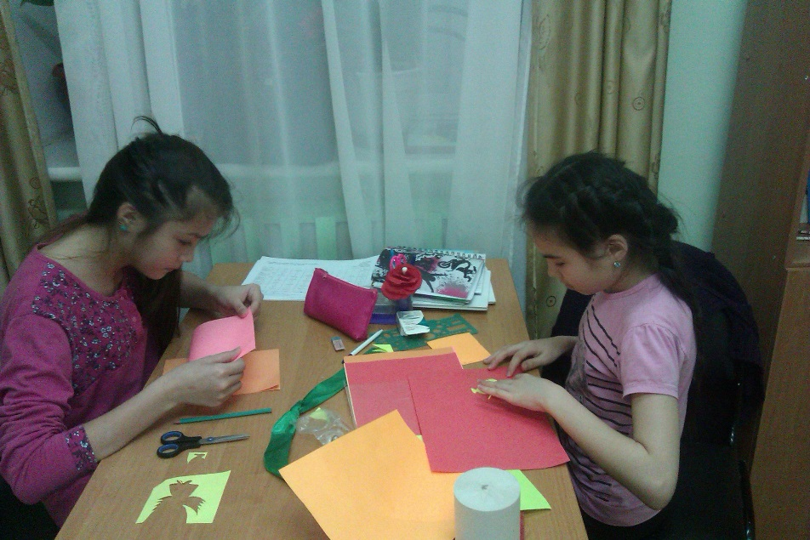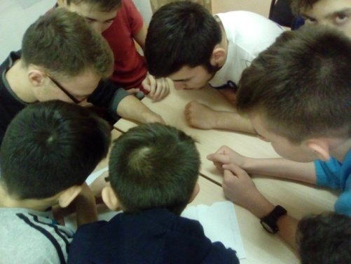
Все проведённые мероприятия явились частью постоянно осуществляемой детским центром работы по профилактике дорожного травматизма. Хочется отметить активность и заинтересованность воспитанников в применении знаний правил дорожного движения после теоретического усвоения нового материала.

